
점자·음성태그 사용방법

1. 안드로이드 폰
1) 어플 다운로드
- "플레이스토어"에서 보이스아이를 검색하여 다운로드 합니다.

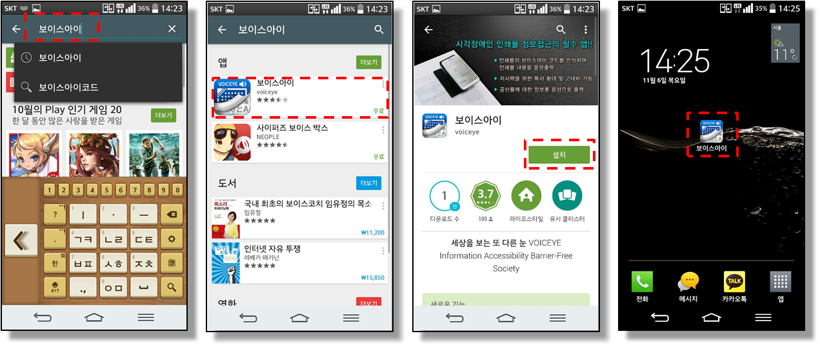

2) 태그인식 : NFC 기능 활용
- 시스템설정 → 네트워크 → 연결 및 파일 주고 받기 → NFC 활성화
혹은 퀵메뉴에서 NFC 기능을 켜고 스마트폰을 태그에 접촉 합니다.
- NFC기능이 없는 스마트폰은 보이스아이 어플의 스캔 기능으로 코드를
인식하여 사용 할 수 있습니다.

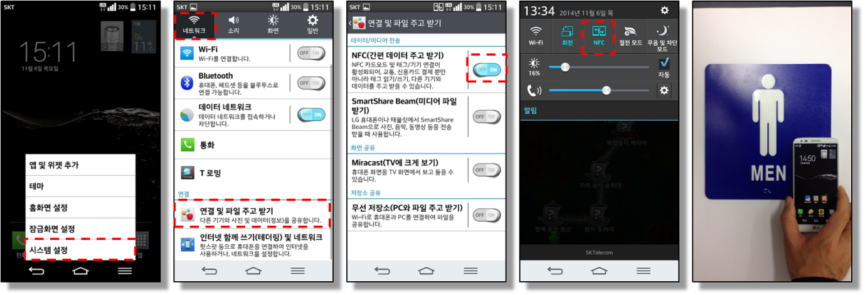
* NFC기능을 켜는 방법은 스마트폰의 기종 마다 방법이 틀립니다. 대부분 네트워크 설정에서 조작 할 수 있게끔 되어 있습니다.

3) 내용확인
① 태그를 인식하면 제목을 음성으로 읽어줍니다.
② 메뉴버튼을 눌러 다양한 기능을 사용할 수 있습니다.
- 설정 : 추가기능을 화면 하단에 추가 합니다.
- 상세정보 음성출력 시작/정지 : 상세정보, 방향정보 등의 내용들을
음성으로 읽어주는 기능을 시작/정지 합니다.
- 음성출력 속도 : 음성 출력 속도를 5단계로 설정 가능합니다.
- 번역 : 구글 번역기를 이용해 58개국 언어로 번역 합니다.
③ 전화걸기 버튼을 누르면 해당 안내전화로 연결 됩니다.
④ 추가기능의 활용
- 메뉴 버튼을 눌러 설정을 선택 하면 하단에 추가 메뉴가 나옵니다.
- 첫번째 버튼은 화면 회전 설정/차단 버튼 입니다.
- 추가 메뉴에서 플러스, 마이너스 버튼으로 문자크기를 설정합니다.
- CMYK 버튼으로 고대비를 설정 할 수 있습니다.
- 화면크기변경버튼으로 화면은 조금 더 크게 볼 수 있습니다.
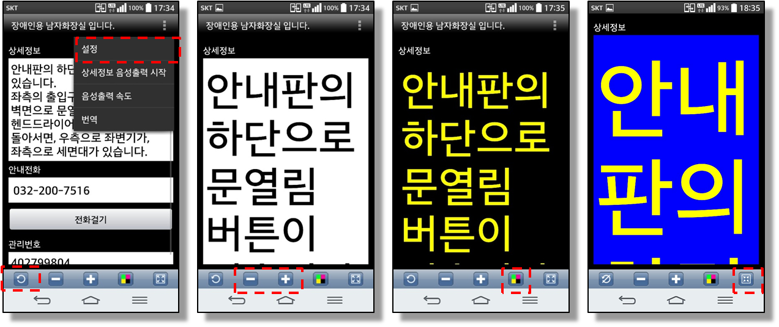
⑤ 스마트폰의 자체 기능인 토크백(Talk Back)을 통해서도 음성으로
정보를 확인 할 수 있습니다.
4) 토크백(TalkBack) 설정방법
-환경설정 → 일반 → 접근성 → TalkBack 순으로 토크백 기능을 활성화
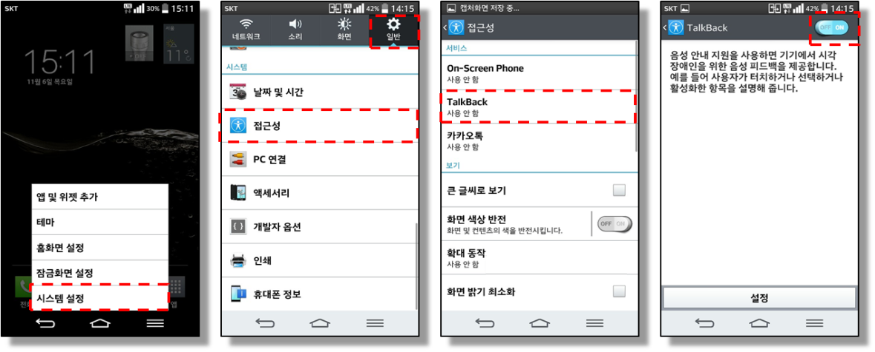

2. 아이폰
1) 어플 다운로드
- "앱스토어"에서 보이스아이를 검색하여 다운로드 합니다.

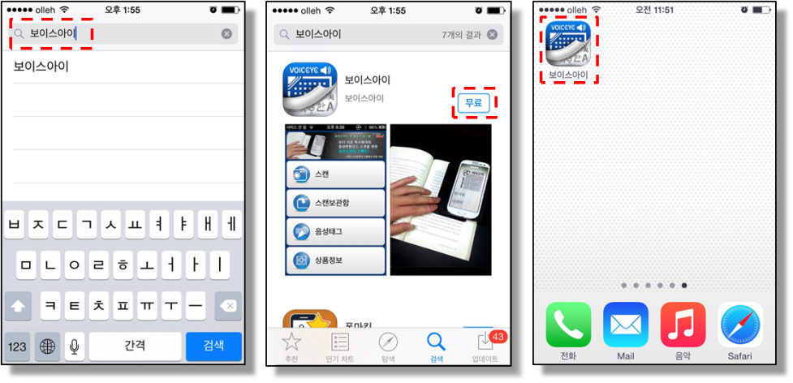

2) 태그인식 : 코드 스캔
- "보이스아이" 어플의 스캔 기능으로 코드를 인식 합니다.

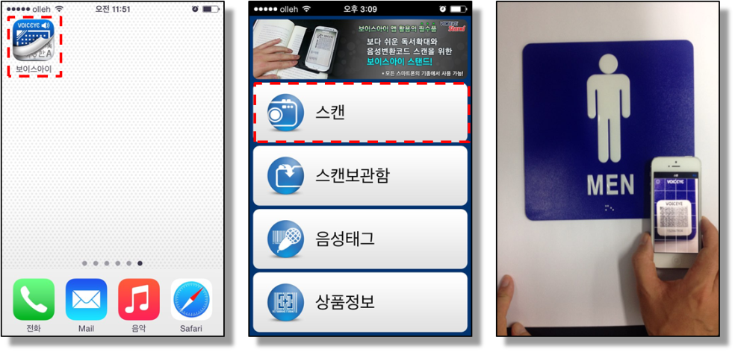


3) 내용 확인
① 태그를 인식하면 제목을 음성으로 읽어줍니다.
② 하단 메뉴로 추가기능을 사용 할 수 있습니다.
- 플러스, 마이너스 버튼 : 문자의 크기를 설정 합니다.
- 번역 : 구글 번역기를 이용해 58개국 언어로 번역 합니다.
- CMYK 버튼 : 고대비를 설정 할 수 있습니다.

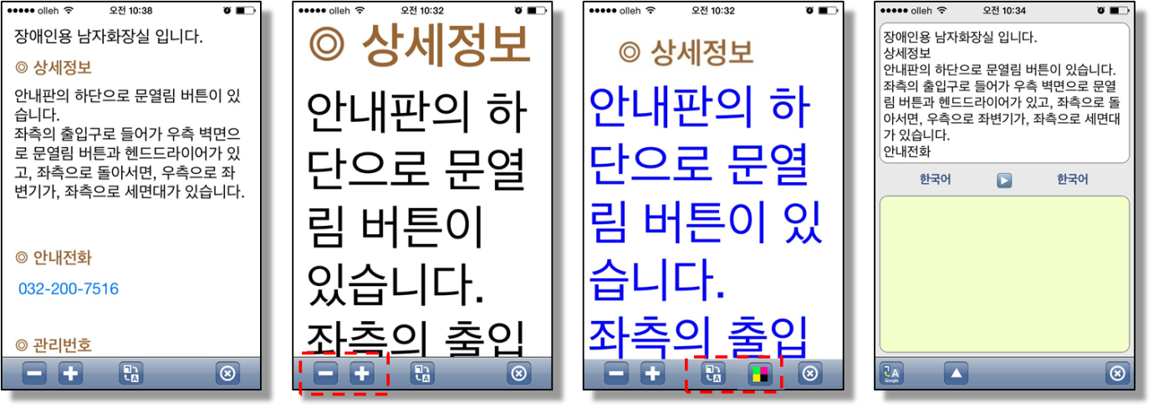

③ 스마트폰의 자체 기능인 보이스오버(VoiceOver)을 통해서도 음성으로
정보를 확인 할 수 있습니다.
4) 보이스오버(VoiceOver) 설정방법
-설정 → 일반 → 손쉬운사용 → VoiceOver 순으로 보이스오버 기능을 활성화
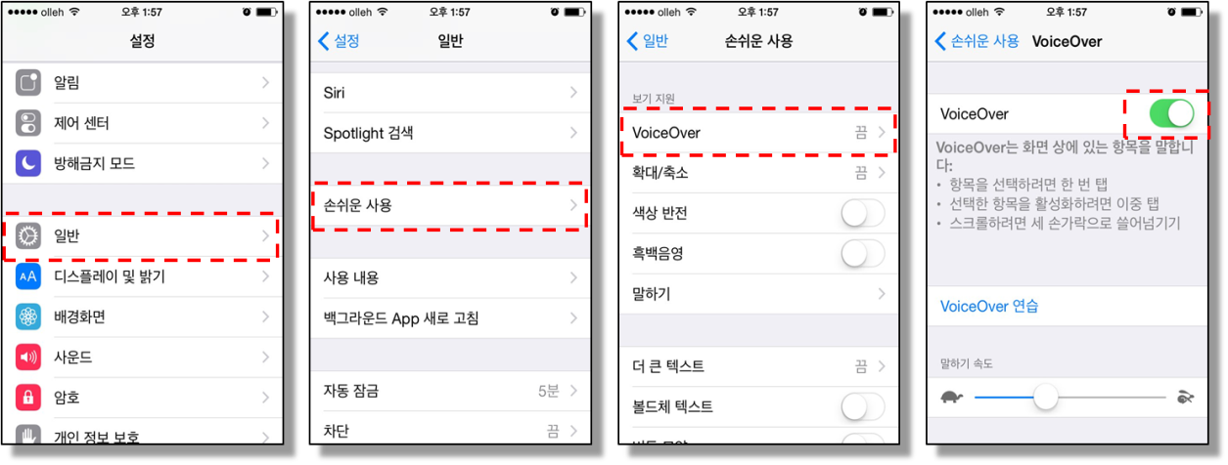

* 반드시 사용법 숙지 후 토크백 또는 보이스오버를 켜시기 바랍니다.
그렇지 않을 경우 스마트폰 이용에 불편이 야기될 수 있습니다.

